معاون محترم آموزشی دانشگاه / دانشکده علوم پزشکی و خدمات بهداشتی، درمانی ....
سلام علیکم
همانگونه که مستحضرید دانشگاههای نسل سوم، علاوه بر تربیت منابع انسانی برای رفع نیازهای جوامع و پژوهش در عرصه های مختلف، افقهای تازه ای را در حوزه کارآفرینی، تعریف حیطه های نوین شغلی، خلق ثروت و ... برای خود گشوده اند. از این مجرا دانشگاههای هزاره سوم نه تنها سربار دولتها برای تأمین هزینه های خود نیستند، بلکه به عنوان یک مغز متفکر و بازوی توانمند، در کنار دولتها سعی در تأمین بخشی از سرمایه های ملی و خلق ارزش برای جامعه دارند.
در این راستا توسعه آموزشهای مرتبط با کارآفرینی به ویژه در دوره های تحصیلات تکمیلی و توانمندسازی دانش آموختگان دوره های کارشناسی ارشد و دکترای تخصصی در زمینه نوآوری، کارآفرینی و خلق ثروت دانش بنیان یکی از مهمترین جهت گیریهای کلان حوزه آموزش عالی سلامت در این دوره است. لذا به منظور ترویج فرهنگ نوآوری و کارآفرینی در میان دانشجویان خصوصاً دانشجویان دوره های تحصیلات تکمیلی، به اطلاع می رساند که حیطه" کارآفرینی در بستر دانشگاههای هزاره سوم " جهت مشارکت بیشتر دانشجویان دوره های کارشناسی ارشد، دکترای تخصصی (Ph.D ) و دستیاران بالینی به حیطه های دیگر دهمین المپیاد علمی دانشجویان علوم پزشکی کشور افزوده شده است. ضمنا" شرکت دانشجویان مقاطع کارشناسی و دکترای حرفه ای علاقمند به حوزه نوآوری و کارآفرینی نیز در این حیطه بلامانع می باشد .
مقتضی است دستور فرمائید اطلاع رسانی لازم به دانشجویان در این خصوص صورت پذیرد.
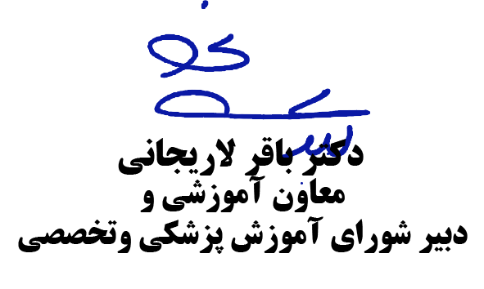

رونوشت
دبیران و مدیران محترم معاونت آموزشی جهت استحضار

